

Systèmes embarqués
Travaux pratiques

Drone DJI Tello

MEDIAPIPE : ORDRE DE LA MAIN

I – Description du drone
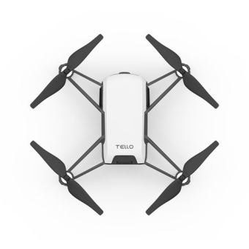
Hélice
Moteur
Caméra
Bouton d’allumage
Port micro-USB
Unité de contrôle
Batterie

II – Description des modules python utilisés

numpy : Permet une meilleure manipulation des tableaux
cv2 : Donne l’accès au flux vidéo de la caméra de l’ordinateur
time : Possibilité d’arrêter le fonctionnement du programme pendant n secondes
mediapipe : Offre l’accès à de nombreux outils de détection d’image
tensorflow : Permet de reconnaitre des gestes personnalisés
djitellopy : Donne l’accès au contrôle du drone

III – Avant de commencer
Voici comment sont placés les landmarks de la main sur mediapipe.
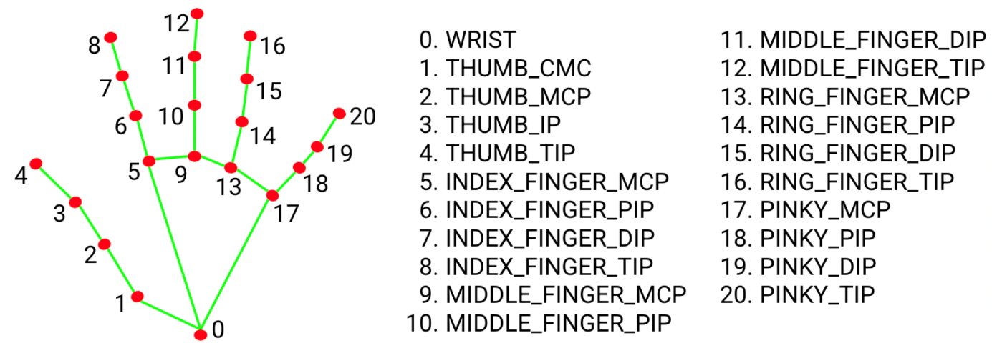

IV – Mise en place du setup hardware

- Placez-vous dans un endroit lumineux
- Évitez le contre-jour
- Assurez-vous de laisser suffisamment d’espace autour du drone
- Utilisez une batterie chargée complètement
- Allumez le drone
- Connectez-vous au réseau WIFI « TELLO-XXXXXX »
- Vous pouvez maintenant exécuter votre programme

V – Mise en application
- Compléter la fonction Etat_dgt qui comptabilise le nombre de doigts levés dans une main ?
  - Indication : Regardez la distance entre les bouts des doigts et le barycentre de la paume de la main
- Complétez la classe pilot afin de pouvoir donner des ordres en fonction du nombre de doigts levés.
  - Attention : Le programme peut avoir des confusions entre deux nombres consécutifs de doigts, pour plus de sureté n’utilisez que des nombres impairs
- Ajoutez la différentiation des mains droites et gauches afin de pouvoir donner plus d’ordres.

